«Тревожность — это индивидуальная психологическая особенность, проявляющаяся в склонности человека к частым и интенсивным переживаниям».
В современной научно-популярной литературе часто смешиваются понятия «тревога» и «тревожность». Однако это совсем неидентичные термины. Тревога – это эпизодические проявления беспокойства и волнения. Физиологическими признаками тревоги являются учащенное сердцебиение, поверхностное дыхание, сухость во рту, ком в горле, слабость в ногах. Однако помимо физиологических, существуют еще и поведенческие признаки проявления тревоги: ребенок начинает грызть ногти, качаться на стуле, барабанить пальцами по столу, теребить волосы, крутить в руках разные предметы и др.

ОТКУДА БЕРЕТСЯ ПОВЫШЕННАЯ ТРЕВОЖНОСТЬ?
- Если дома, в семье постоянная тревожно-мнительная атмосфера. Если родители сами все время чего-то опасаются и о чем-то беспокоятся. Такое состояние очень заразительно.
- Если ребенок испытывает недостаток информации (или пользуется недостоверной информацией).
- Однако тревожные дети могут вырасти не только у тревожных родителей. Есть родители, которые не сомневаются и не беспокоятся, твердо знают, чего и как добиваться от жизни. А главное - чего они хотят добиться от своего ребенка. Такой ребенок постоянно должен оправдывать высокие ожидания взрослых. Он находится в ситуации постоянного напряженного ожидания. Особенно трудно ребенку приходится, если требования и реакции взрослых непредсказуемы.

ПРИЗНАКИ
ТРЕВОЖНОСТИ:
- Не может долго работать, не уставая.
- Ему трудно сосредоточиться на чем-то.
- Любое задание вызывает излишнее беспокойство.
- Во время выполнения заданий очень напряжен, скован.
- Смущается чаще других.
- Часто говорит о напряженных ситуациях.
- Как правило, краснеет в незнакомой обстановке.
- Жалуется, что ему снятся страшные сны.
- Руки у него обычно холодные и влажные.
- У него нередко бывает расстройство стула.
- Сильно потеет, когда волнуется.
- Не обладает хорошим аппетитом.
- Спит беспокойно, засыпает с трудом.
- Пуглив, многое вызывает у него страх.
- Обычно беспокоен, легко расстраивается.
- Часто не может сдержать слезы.
- Плохо переносит ожидание.
- Не любит браться за новое дело.
- Не уверен в себе, в своих силах.
- Боится сталкиваться с трудностями.

Специалисты рекомендуют проводить работу с тревожными детьми в трех направлениях:
- Повышение самооценки.
- Обучение ребенка умению управлять собой в конкретных, наиболее волнующих его ситуациях.
- Снятие мышечного напряжения.

РЕКОМЕНДАЦИИ:
- Поручение, которое дается ребенку, должно соответствовать его возможностям.
- При выполнении заданий необходим общий положительный эмоциональный фон.
- Недопустимо сравнивать ребенка с кем-либо, особенно, если это сравнение не в его пользу.
- Желательно не ставить тревожного ребенка в ситуации соревнования, публичного выступления.
- Не рекомендуется давать тревожным детям задания типа “кто первый”.
- Ситуация публичного выступления также является стрессовой, поэтому не следует настаивать на том, чтобы ребенок отвечал перед всей группой: его ответы можно выслушать индивидуально.
- Детская тревожность часто вызывается неизвестностью. Потому, предлагая ребенку задание, необходимо подробно выстраивать пути его выполнения, составить план: что мы делаем сейчас, что потом и т.д.
- Осторожно и дозировано использовать критику, т.к. тревожные дети болезненно реагируют на нее.
- Хвалите ребенка даже за незначительный успех.
- Работая с тревожными детьми, следует помнить, что состояние тревоги, как правило, сопровождается сильным зажимом различных групп мышц. Поэтому релаксационные и дыхательные упражнения для данной категории детей просто необходимы.

Если ребенок заявляет взрослым, что он ничего не боится, это не означает, что его слова соответствуют действительности.

Педагог-психолог-
Горбенко Ирина Викторовна

Группа «ВК»: https://vk.com/ club186940257
Государственное бюджетное дошкольное образовательное учреждение
детский сад №92
Красносельского района
Санкт-Петербурга

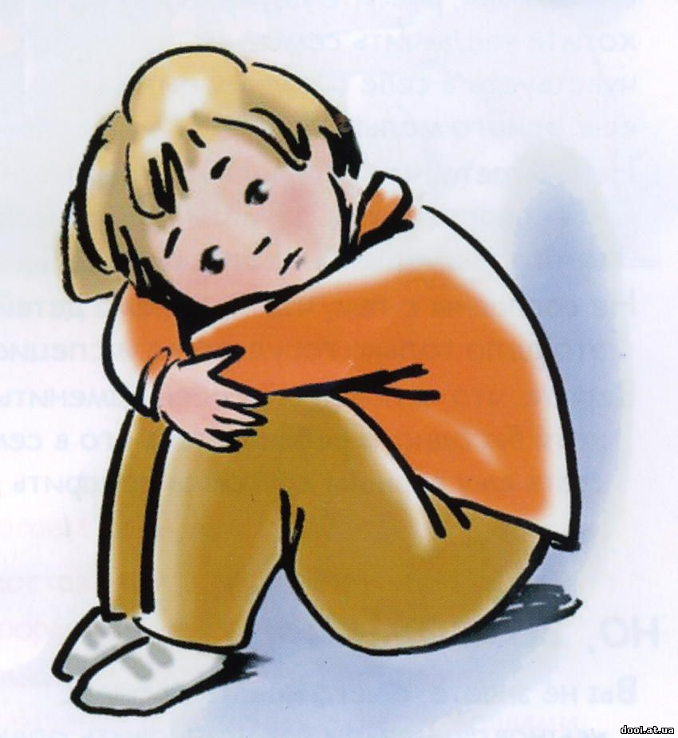
РЕКОМЕНДАЦИИ ПЕДАГОГАМ ПО РАБОТЕ С ТРЕВОЖНЫМИ ДЕТЬМИ

Санкт-Петербург
2020 г.

